脑外科器械参数要求
1、动脉瘤夹钳:枪型弹簧式双关节4把(标准夹钳、迷你夹钳各2把)
2、吸引管:
平口、斜口头端3.0mm总长220mm 各 2把
平口、斜口头端 4.0mm总长220mm 各2把
平口、斜口头端5.0mm 总长220mm 各2把
柔性吸引管:
平口头端1.5mm工作端170mm 2把
平口头端2.0mm工作端170mm 2把
平口头端 2.5mm 工作端 170mm 2把
平口头端 3.0mm工作端 170mm 2把
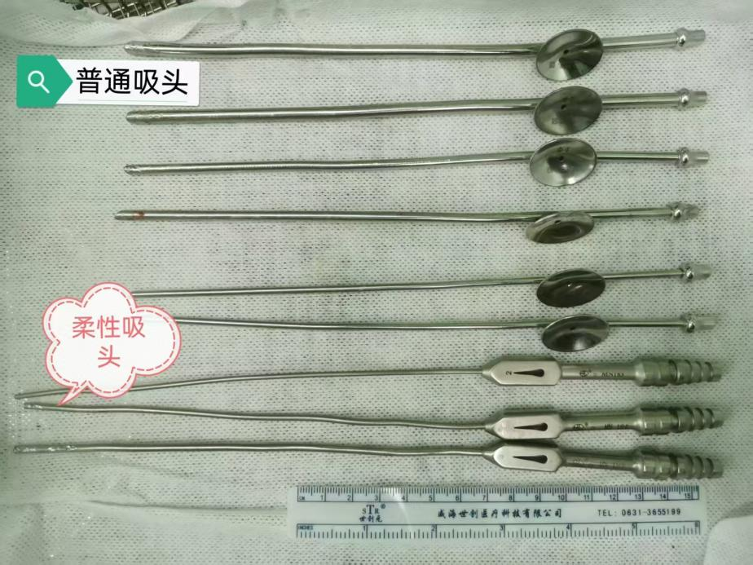
3、自动牵开器 2 (小三爪钝爪，活动式，总长170mm)
4、显微剪 2 (显微枪剪19cm枪型细杆左弯)
5、有齿镊2把（小齿、长度14cm）；无损伤镊16cm 4把
6、枪状镊 22cm 4把
7、显微剪 枪型、扁柄有孔、直尖头，超锋利，钛合金
18.5cm 刃长13mm 一把
20cm 刃长14mm 一把
弯尖头，超锋利，钛合金
18.5cm 刃长13mm 一把
20cm 刃长14mm 一把
8、显微镊 直型、扁柄无孔、直头，宽1.5mm，钛合金
18.0cm 2把
20.0cm 2把
9、显微持针器
Micro 直形，滚花圆柄，有锁扣，钛合金、弯头
18cm 0.8mm 一把
20cm 0.8mm 一把
10、16cm金色手柄精细持针器 2把
11、15cm金色手柄弯头剪刀2把

